HARLEY-DAVIDSON A PEKNÉ 110-VÝROČIE

Rok 2013 sa bude niesť v znamení osláv po celom svete, od Milwaukee až po Rím. Harley-Davidson oslávi 110. výročie. Vzhľadom k tomu, že sa jedná o významný medzník v histórii týchto strojov, Harley-Davidson vyprodukoval limitovanú edíciu „anniversary“ k 110. výročiu. K špeciálnemu výročiu tak ako pri 105-tom výročí patria špeciálne pridelené sériové čísla. Exkluzívny lak a pamätný znak na nádrži, to sú atribúty, ktoré výročné modely odlíšia od ostatných a to všetko pri dodržaní striktne limitovaného množstva, čo zaručí exkluzivitu pre fajnšmekerov zn. H-D.Oslavy k 110. výročiu Harley-Davidson vyvrcholia v Milwaukee 29. augusta a 1. septembra 2013.
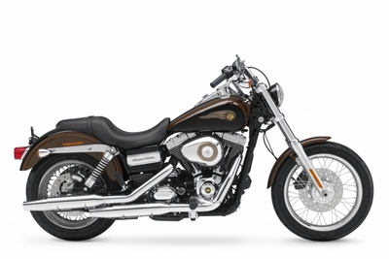
Zlatým klincom každého z výročných modelov je bronzový znak na palivovej nádrži na čiernom poniklovanom podklade. Lesklé logo HD v zlatom odtieni, ktoré je vzorované kovaním metódou „Cloisonne“, je vložené do hlavnej časti znaku v tvare „single wing“. Navyše k tomuto originálnemu pamätnému znaku bude mať každý z výročných modelov ďalšie výročné označenie. To bude špecifické a prispôsobené každému modelu a v špeciálnej úprave.

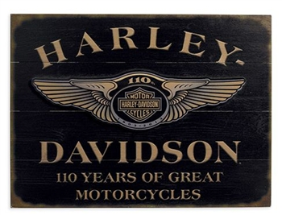
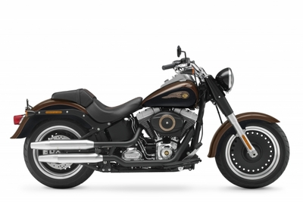

Z výročných modelov H-D si zákazník bude môcť vybrať zo širokej ponoky nasledovných modelov:
• Sportster 1200 Custom 110th Anniversary Edition (obmedzený počet 1 500)
• Super Glide® Custom 110th Anniversary Edition (obmedzený počet 1 450)
• Fat Boy® Special 110th Anniversary Edition (obmedzený počet 1 750)
• Heritage Softail ® Classic 110th Anniversary Edition (obmedzený počet 1 900)
• Road King® 110th Anniversary Edition (obmedzený počet 1 750)
• Electra Glide® Ultra Limited 110th Anniversary Edition (obmedzený počet 3 750)
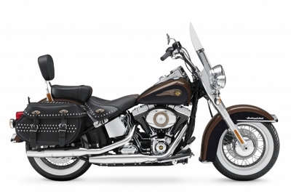
Každý z motocyklov CVO™ výročnej limitovanej edície bude mať charakteristické exkluzívne prevedenie laku ( Diamond Dust a Obsidian).
• CVO ™ Ultra Classic ® Electra Glide ® 110th Anniversary Edition (obmedzený počet 1 100)
• CVO ™ Road King ® 110th Anniversary Edition (limitovaný počet 900)
• CVO ™ Road Glide ® Custom 110th Anniversary Edition (limitovaný počet 900)
